

IZVJEŠĆE O IZVRŠENJU PROGRAMA RADA
ZA 2023. GODINU

Biograd na Moru, ožujak 2024. godine
U V O D

Izvješće o radu Turističkog ureda i ostvarenju Programa rada Turističke zajednice grada Biograda na Moru prikaz je obavljenih aktivnosti tijekom 2023. godine, ostvarenih u skladu s Programom rada i Operativnim marketing planom turizma Hrvatske za 2023. godinu, te sukladno odlukama Turističkog vijeća.
Prema podacima sustava za prijavu gostiju eVisitor obrađenim na dan 8. siječnja 2024. godine, u 2023. godini broj dolazaka stranih turista iznosio je 176.262 što je 6% više od prethodne godine, dok je broj dolazaka domaćih turista istovremeno iznosio 51.435 (4% više nego 2022. godine). U istom vremenskom razdoblju ostvareno je 1.060.228 noćenja stranih turista (1% više od prethodne godine), kao i 259.690 noćenja domaćih turista (6% više nego 2022. godine ). Sveukupni (strani i domaći) broj dolazaka turista u 2023. godini iznosi 227.697 (6% više od prethodne godine), a istovremeno su zabilježena 1.319.918 noćenja (2% više od 2022. godine). Gledajući prema zemlji dolazaka na prvom mjestu već tradicionalno je Slovenija s udjelom od 15,6 % u noćenju, na drugom mjestu je Njemačka sa 13,8 % noćenja, zatim slijedi Češka s 10,8 % pa Austrija sa 9,3 % udjela u noćenju u 2023. godini.
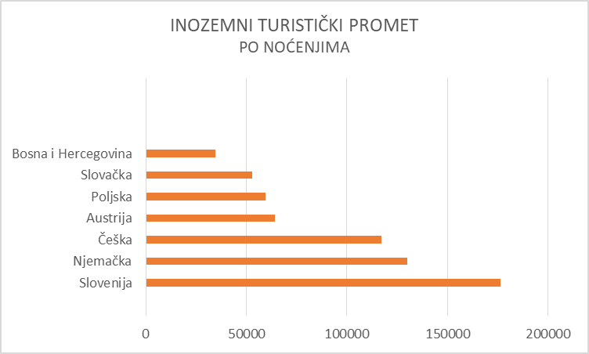

Tablica 1. Turistički promet po državama, 2023., grafikon

U 2023. godini većina noćenja zabilježena je u komercijalnim smještajnim objektima (74,06%) dok nekomercijalni smještajni objekti u ukupnim noćenjima sudjeluju s udjelom od 3,17%, a na segment nautike otpada 22,77 %. U komercijalnom segmentu, najviše noćenja ostvareno je u kampovima, zatim u objektima za domaćinstvo i u hotelskom smještaju.

Tablica 2. Turistički promet grada Biograda na Moru za smještaj, 2023., izvor: eVisitor

PRIHODI
OPIS | PLAN (€) | REALIZIRANO (€) | INDEX
PRIHODI OD TURISTIČKE PRISTOJBE | 450.000,00 | 454.725,52 | 101,05
PRIHODI OD TURISTIČKE ČLANARINE | 107.000,00 | 130.921,44 | 122,36
PRIHODI OD PRORAČUNA GRADA/ŽUPANIJE/DRŽAVE | 1.500,00 | 1.500,00 | -
PRIHODI OD SUSTAVA TURISTIČKIH ZAJEDNICA
PRIHODI IZ EU FONDOVA
PRIHODI OD GOSPODARSKE DJELATNOSTI
PRENESENI PRIHODI IZ PRETHODNE GODINE | 355.887,09 | 355,887.09 | 100
OSTALI PRIHODI | 3.700,00 | 13.834,37 | 373,90
SVEUKUPNO PLANIRANI PRIHODI | 918.087,09 | 956.868,42 | 104,22

AKTIVNOSTI

1. ISTRAŽIVANJE I STRATEŠKO PLANIRANJE
1.1. Izrada strateških/operativnih/komunikacijskih akcijskih dokumenata
Planirano: 0 € Realizirano: 0,00€
1.2. Istraživanje i analiza tržišta
Istraživanje i analiza tržišta obuhvaćaju sljedeće aktivnosti:
- Redovne analize tržišta, kretanje trendova, benchmarking
- Analize koje će se izrađivati prema potrebi sustava za obavljanje raznih zadaća i aktivnosti
U 2023. godini nije bilo plaćenih aktivnosti vezanih uz istraživanje i analizu tržišta, stoga na ovoj poziciji nije bilo troškova.
Planirano: 0,00 € Realizirano: 0,00 €
1.3. Mjerenje učinkovitosti promotivnih aktivnosti
Ova stavka obuhvaća:
- Povratne informacije o ulaganjima turističke zajednice na svim razinama promocije
- Razne ankete koje se provode ispitivanjem javnog mnijenja. (npr. ispitivanje turista o doživljaju destinacije).
Budući da se na ovoj poziciji nisu provodile plaćene aktivnosti, u 2023. godini nije bilo troškova.
Planirano: 0,00 € Realizirano: 0,00 €
2. RAZVOJ TURISTIČKOG PROIZVODA
2.1. Identifikacija i vrednovanje resursa te strukturiranje turističkih proizvoda
Za ovu kategoriju nisu planirana sredstva.
Planirano: 0,00 € Realizirano: 0,00 €

2.2. Sustav označavanja kvalitete turističkog proizvoda

S ciljem motiviranja privatnih iznajmljivača i povećanja broja kvalitetnog privatnog smještaja na području grada Biograda u 2023. godini planirano je bilo pružiti potporu razvoju obiteljskog/privatnog smještaja. Na web stranici turističke zajednice je postavljen KUTAK ZA IZNAJMLJIVAČE putem kojeg se privatnim iznajmljivačima prezentiraju obavijesti i novosti vezane za rad i poslovanje. Projekt Označavanja kvalitete (labelling) u obiteljskom smještaju pod brand imenom „WELCOME“ je projekt koji je u 2015. godine pokrenula Turistička zajednica Zadarske županije u suradnji sa sustavom lokalnih turističkih zajednica. Radi se o skupini standarda i mjerila kojima se želi stvoriti nova osnova za povezivanje nositelja obiteljskog smještaja s ciljem povećanja konkurentnosti i razine kvalitete apartmana, soba i kuća koje se privatno iznajmljuju. Konkretna prednost ulaska u klub iznajmljivača jest promidžba smještajnih kapaciteta s oznakom „WELCOME“ u okviru aktivnosti lokalne turističke zajednice i Turističke zajednice i Turističke zajednice Zadarske županije i to putem službenih internetskih stranica i tiskanih materijala koji se distribuiraju putem turističkih sajmova ili prezentacija.

Za privatne iznajmljivače organizirali smo studijsko putovanje na otok Korčulu u terminu od 12. – 14. svibnja.

Turistička zajednica općine Pakoštane i TZ Grada Biograda na Moru u suradnji sa TZ Zadarske županije pokrenule su u 2022.godini projekt označavanja biciklističkih staza nam prostoru destinacije Grad Biograd na Moru – Pakoštane - Park prirode Vransko jezero i usklađivanje istih sa standardima projekta ZADAR BIKE MAGIC.
U svrhu promocije zdravog načina života, ljubavi prema biciklizmu, korištenja sunca kao obnovljivog izvora energije, poticanja atraktivnosti u okruženju, a s ciljem nadogradnje postojeće ponude cikloturizma postavili smo 10 servisnih bike stanica duž staza (MTB,TRACKING, FAMILY).

Bike servisna stanica predstavlja stup opremljen alatom za popravak bicikla, za svoj rad koristi energiju sunca, višak energije sprema u svoje akumulatore, pokreće kompresor za pumpanje biciklističkih guma i punjač mobitela, a kada padne noć pokazuje svoju veličinu dajući prekrasno svjetlo pod kojim se može servisirati bicikl i kada se nađete na stazi u kasnije noćne sate.
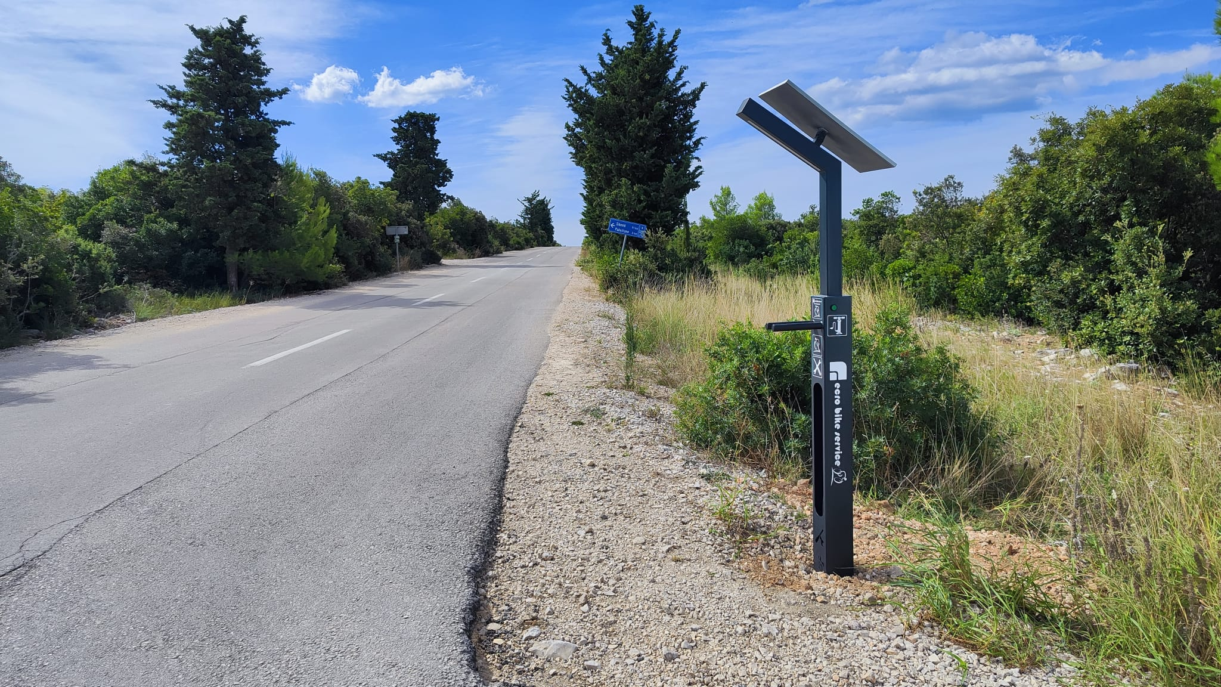

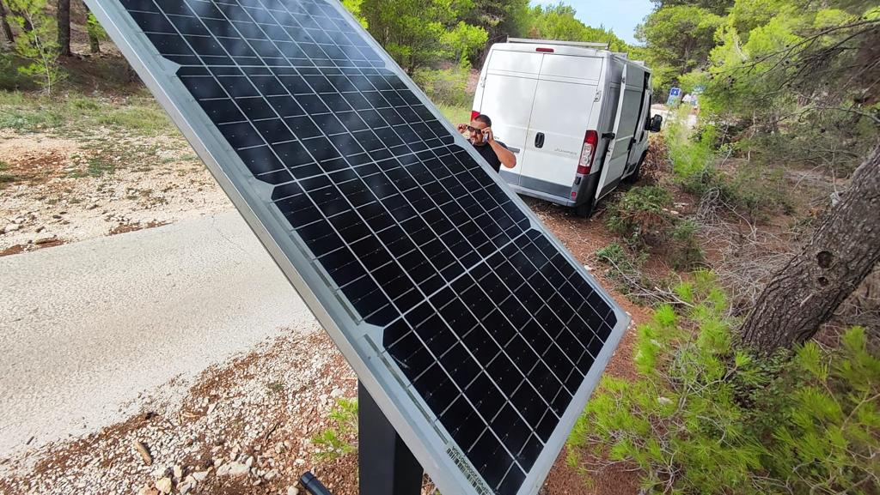

Planirano: 20.179,80 € Realizirano: 20.906,56 €

2.3 Podrška razvoju turističkih događanja

Manifestacije su snažan pokretač turizma i imaju istaknuto mjesto u razvoju naše destinacije, te se kvalitetno osmišljenim manifestacijama nastoji stvoriti image grada Biograda kao destinacije bogate kulturno - turističkom ponudom, mjesto dobre zabave te time obogatiti zadovoljstvo posjetitelja i kreirati „doživljaj“.
Turistička sezona u gradu Biogradu obiluje manifestacijama i raznim kulturnim i zabavnim sadržajem koji započinje Slovenskim Vikendom povodom praznika rada, 1. svibnja, a završava nautičkim sajmom Biograd Boat Show u listopadu.

Slovenski vikend je održan u terminu od 28.4.-1.5.2023. godine. To je manifestacija koja se održava povodom Praznika rada, traje nekoliko dana, a usmjerena je ka aktivnom načinu odmora i zabavnim večerima. Promovira okupljanje obitelji i uključenje svih članova u organizirane aktivnosti. Iako je naglasak na slovenskim turistima, manifestacija je namijenjena svima koji žele kratko pobjeći od posla i užurbanog načina života i baviti se aktivnostima, a ujedno i dobro zabaviti.

Biograd je svojim položajem i infrastrukturom idealan za organizaciju sportskih disciplina na otvorenom, s obzirom da se nalazi na najrazvedenijem dijelu Jadranskog mora te na području s najvećim brojem otoka i nekoliko nacionalnih parkova i parkova prirode.

Aktivan odmor postao je neizbježan segment turističke ponude, a mi smo ove godine odlučili ujediniti sportaše, rekreativce i zaljubljenike u sportske aktivnosti na otvorenom te organizirati BFF FESTIVAL, u trajanju od tri dana, i to 23., 24. i 25. lipnja.
Osim natjecateljskih disciplina bilo je i niz zanimljivih besplatnih radionica za djecu i odrasle.

U kolovozu se održala već tradicionalna turistička fešta Biogradska noć koju organiziramo povodom dana Pobjede i domovinske zahvalnosti.

TZ je obilježila dan Turističkih vodiča. Organizirali smo turističko vođenje po gradu pod nazivom Biograd na dlanu. Sudjelovali smo i u organizaciji Uskrsnog sajma zajedno sa Dječjim vrtićem Biograd i udrugom Nada. U ljetnom kinu organizirali smo kazališne predstave i nastupe raznih bendova i klapa. Na Narodnom trgu održan je program nastupa kao dio Biogradskog ljeta: koncerti Gradske glazbe, susret klapa, pričaonica, koncerti bendova, a na rivi su zajedno sa udrugom Bijograjske litnje igre održane Dječje litnje igre koje su uvijek atraktivne i zabavne za svu djecu: domaće i goste koji ljetuju u Biogradu. Kao dio Biogradskog ljeta održano je i povezivanje plave i zelene Hrvatske kroz projekt predstavljanja županija u centralnom parku pokraj autobusnog kolodvora.

U Hrvatskoj se u terminu od 26. rujna do 1. listopada održala 8. biciklistička utrka CRO race. Startovi i ciljevi etapa gradovi su diljem Hrvatske i poznate lokacije poput nacionalnih parkova i parkova prirode, a prolasci kroz neke od najatraktivnijih destinacija pružaju nezaboravne doživljaje natjecateljima i publici. Biograd je bio startna pozicija, a utrka se održala 27. rujna 2023. godine.

U prosincu su se održala 4 adventa i bakalarijada u parku.

Prema odluci Vijeća, dodijeljene su potpore za sljedeća događanja:
- Memorijalna utrka Dino Eškinja, 700,00€
- Malonogometni turnir Biograd, 1.000,00€
- Biograd CRO Megles 24 CUP,Optimista prva briva, Nenin đir, 2.280,00 €
- Na skok Biograd 2023, 200,00€
- Obilježavanja druge godišnjice rada Gradske knjižnice u novom prostoru, 200,00 €
- Planinarski pohod – Hajdemo do Vrane, 1.327,22 €
- Međunarodni malonogometni turnir veterana, 150,00€
- Family day Crvena Luka, 5.000,00 €
- Teniski turnir `28 oluja hut serija 1500, 500,00 €
- Biograd futsal cup, 750,00 €
- Biograd Boat Show, 26.545,00 €

Planirano: 269.014,98 € Realizirano: 287.932,56 €
2.4. Turistička infrastruktura
Turističkoj zajednici grada Biograda na Moru nije dana nijedna turistička infrastruktura na upravljanje od strane jedinice lokalne samouprave.
Planirano: 0,00 € Realizirano: 0,00 €

2.5. Podrška turističkoj industriji
- U 2023. godini nije bilo aktivnosti vezanih uz podršku turističkoj industriji, stoga na ovoj poziciji nije bilo troškova.
Planirano: 15,000,00 € Realizirano: 0,00 €

3. KOMUNIKACIJE I OGLAŠAVANJE
3.1. Sajmovi, posebne prezentacije i poslovne radionice
Turistička zajednica grada Biograd na Moru sudjelovala je na sljedećim sajmovima: Osijek wine festival, Alpe Adria u Ljubljani, Place to go, Zagreb, Ferienmesse Beč, sajmu ITB Berlin sa TZ Zadarske županije.
Sudjelovali smo i na konferenciji ReECON u hotelu Adriatic Biograd, na konferenciji „Potencijal luksuznog turizma Zadarske županije“ u Zadru. Na Biograd Boat Show-u bili smo domaćini kolegama iz Turističke zajednice općine Kotor (Crna Gora).
Prisustvovali smo na Danima hrvatskog turizma u Rovinju.
Sudjelovali smo na radionici Sveučilišta u Zadru, istraživanje stavova relevantnih dionika u turizmu u poduzetničkom inkubatoru.
Na sajmu turizma u Beogradu dobili smo nagradu novinarskog žirija Turistička prizma za novu kvalitetu u turizmu u kategoriji Nautika.
Planirano: 22.200,00 € Realizirano: 22.624,84 €
3.2. Suradnja s organizatorima putovanja
Studijska putovanja inozemnih turističkih novinara organiziraju se u suradnji sa Hrvatskom turističkom zajednicom, slijedom određenih kriterija, po pozivu ili po samostalnoj ponudi izdavačkih kuća. Uložena sredstva se vraćaju kroz objave raznih članaka, reportaža ili TV emisija. Grad Biograd posjetilo je nekoliko novinara iz Europe.
Planirano: 351.80 € Realizirano: 1.909,08 €
3.3. Kreiranje promotivnog materijala
Unatoč dostupnim digitalnim informacijama krajnji korisnici kad stignu u destinaciju traže tiskani materijal, osobito karte (svih vrsta: plan grada, nacionalna, regionalna, biciklističke karte...) i brošure. Tiskan je plan grada i turistička karta pod nazivom „Biograd na dlanu“ gdje su označene i opisane sve lokacije koje bi turisti trebali posjetiti kada dođu u Biograd, reprint postojećih brošura (karte i brošura), tiskani su i razni suveniri za goste koji posjete ured Tz-a i TIC-a, a sve u cilju promocije destinacije.
Planirano: 20.000,00 € Realizirano: 21.355,73 €
3.4. Internetske stranice
TZ grada Biograda ima dvije web stranice od kojih je jedna službena stranica Turističke zajednice grada Biograda na Moru, a druga se odnosi na promociju manifestacije Slovenski Vikend. Troškovi se odnose na održavanje, redovito ažuriranje, kreiranje sadržaja te obogaćivanje i optimiziranje istih.
Planirano: 1.800,00 € Realizirano: 1.754,27 €
3.5. Kreiranje i upravljanje bazama turističkih podataka
Ova kategorija se odnosi na uspostavljanje detaljne turističke baze podataka o ponudi i potražnji, otkup sadržaja, fotografija i ostalih podataka te pripremu, sortiranje i slanje podataka o turističkoj ponudi na području destinacije u regionalnu turističku zajednicu i Hrvatsku turističku zajednicu. TZ grada Biograda na Moru angažirala je fotografa Filipa Bralu koji je u ljetnom periodu fotografirao grad i manifestaciju Biogradska noć, a bazu uređenih fotografija dostavio Turističkoj zajednici.
Planirano: 0,00 € Realizirano: 0,00 €
3.6. Turističko – informativne aktivnosti
Troškovi se odnose na dva informatora koje je Turistička zajednica angažirala za vrijeme turističke sezone u Turističko informativnom centru i Centru za održivi aktivni turizam Biosfera.
Planirano: 13.272,28 € Realizirano: 15.644,97 €

3.7. Marketinške i poslovne suradnje
Turistička zajednica grada Biograd se udružila sa TZ Zadarske županije u zajedničkom oglašavanju sa Turističkim zajednicama gradova Nin, Starigrad i Pag te tvrtkama Borik d.o.o., Punta Skala d.o.o. i Ilirija d.d. Kampanjom Zadar Region Awareness Booster se želi postići vidljivost, prepoznatljivost i snažnija pozicija regije na ciljanim emitivnim tržištima. U kampanji grad Biograd je sudjelovao kao Biogradska rivijera zajedno sa TZO Pakoštane i TZO Sv. Filip i Jakov.
Sudjelovali smo u udruženom oglašavanju sa Crvenom lukom i Ilirijom d.d.
Planirano: 20.000,00€ Realizirano: 40.841,57 €

4. DESTINACIJSKI MENADŽMENT
Sukladno Programu rada i financijskom planu za 2023. godinu postavljen je Aqualift na plaži Soline.

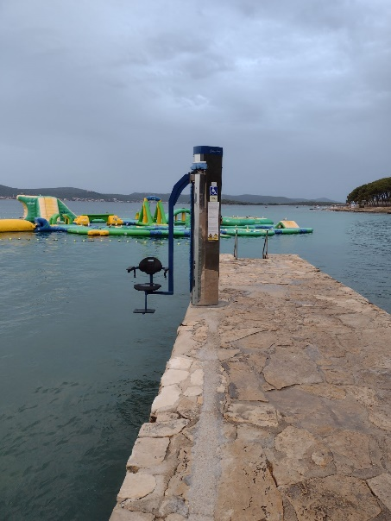
Planirano: 19.169,41 € Realizirano:21.469,41 €

5. ČLANSTVO U STRUKOVNIM ORGANIZACIJAMA
Turistička zajednica grada Biograda na Moru članica je Udruge hrvatskih putničkih agencija – UHPA.
Planirano: 503,25 € Realizirano: 503,25 €

6. ADMINISTRATIVNI POSLOVI
● Plaće
Ljudski potencijali izrazito su značajni za razvoj turizma u svakoj destinaciji. Grupa troškova rashoda za radnike obuhvaća rashode za zaposlene u turističkom uredu Turističke zajednice grada Biograda na Moru. Za izvršenje poslova Turistički ured zapošljava tri djelatnika u stalnom radnom odnosu, direktor Turističke zajednice, stručni suradnik za strateško komuniciranje i stručni suradnik za marketing, a od studenog 2022. godine zaposlena je i pripravnica na radnom mjestu „Viši stručni suradnik za statistiku, analizu, opće poslove i nabavu“.
Planirano: 100.500,00 € Realizirano: 96.372,97 €
● Materijalni troškovi
Rashodi ureda obuhvaćaju: materijal za čišćenje i održavanje, uredski potrošni materijal, utrošak vode, nabava uredske opreme, električna energija, usluge telefona, poštarina, najam ureda, vođenje knjigovodstva, komunalne usluge, ostali vanjski izdaci, dnevnice i putni troškovi, reprezentacija, osiguranje, bankovne usluge, stručno usavršavanje zaposlenika, stručna literatura, ugovor o djelu, rashodi za reviziju, i dr. Za potrebe skladištenja inventara kupili smo 20 kontejnera i 20 ograda za potrebe održavanja manifestacija.
Planirano: 53.000,00 € Realizirano: 59.631,41 €

7. REZERVA
U 2023. godini sredstva su se primjereno trošila te nije bilo potrebe za sredstvima rezerve.
Planirano: 0,00 € Realizirano: 0,00 €
8. POKRIVANJE MANJKA PRIHODA IZ PRETHODNE GODINE
U 2023. godini nije zabilježen manjak.

